SỞ GIÁO DỤC VÀ ĐÀO TẠO TỈNH ĐẮK LẮK
TRƯỜNG THPT HUỲNH THÚC KHÁNG

KÌ THI OLYMPIC 10-3 LẦN III, NĂM 2018
ĐỀ THI ĐỀ NGHỊ MÔN: VẬT LÍ LỚP 10
ĐỀ THI VÀ ĐÁP ÁN

Câu 1: Một ô tô chuyển động từ A đến B dài L = 600 m. Khởi hành từ A, ô tô chuyển động nhanh dần đều, tiếp sau đó ô tô chuyển động chậm dần đều và dừng lại ở B. Biết độ lớn gia tốc của xe không vượt quá 1,5 m/s².
Hãy tính thời gian ngắn nhất mà ô tô chạy từ A đến B.
Đáp án câu 1:
Gọi a₁, a₂ là độ lớn gia tốc của ôtô trong hai giai đoạn.
Áp dụng: và .
Ta có:
Thay vào (1) ta được: .
Thời gian xe đi hết quãng đường AB: .
Áp dụng bất đẳng thức cosi: . Suy ra t cực tiểu khi .
Vậy

Câu 2: Một hộp chứa cát ban đầu đứng yên, được kéo trên mặt sàn nằm ngang bằng một sợi dây với lực kéo F = 1200N. Hệ số ma sát giữa hộp với sàn là 0,3.
a. Hỏi góc hợp giữa dây và phương ngang là bao nhiêu để kéo được lượng cát lớn nhất?
b. Khối lượng cát và hộp trong trường hợp đó phải bằng bao nhiêu? lấy g = 10 m/s².
Đáp án câu 2:
y

o x

- Ta có: (1)
- Chiếu (1) lên oy: (2)
- Chiếu (1) lên ox: (3)
Điều kiện để m_{max} là.
Do F=const; g=const; =const. Theo bất đẳng thức Bunhiacôpki:
Dấu “=” xảy ra khi: .
Khối lượng cát là lớn nhất và có giá trị: .

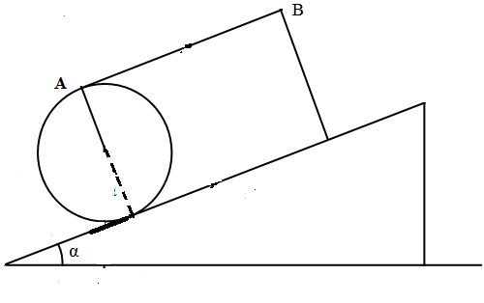
Câu 3:Một quả cầu bán kính R, khối lượng m đặt trên mặt phẳng nghiêng không nhẵn nghiêng góc so với mặt phẳng ngang. Quả cầu được giữ cân bằng nhờ sợi dây AB song song với mặt phẳng nghiêng như hình vẽ. Biết quả cầu còn nằm cân bằng với góc lớn nhất là . Hãy tính:
a. Hệ số ma sát giữa quả cầu với mặt phẳng nghiêng.
b. Lực căng của sợi dây AB khi đó.
Đáp án câu 3:
a. Tính hệ số ma sát :
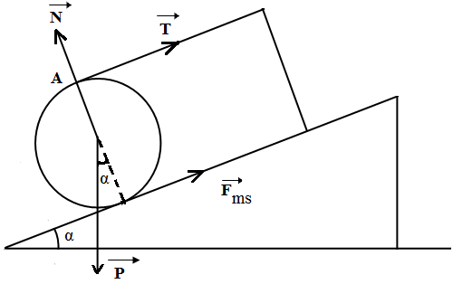
Điều kiện cân bằng của quả cầu:
chiếu (1) lên 2 trục Ox, Oy ta có:
(2) được viết lại:
Vì quả cầu không trượt nên:
Thay (4) và (6) vào (7) ta được:
Vậy:
b. Lực căng của dây ứng với
Từ (3), (4) ta có
Câu 4: Một vật có khối lượng m = 2,5kg trượt không ma sát, không vận tốc đầu xuống dọc theo một mặt phẳng nghiêng đoạn l thì chạm vào một lò xo nhẹ có độ cứng k = 250N/m. Lò xo nằm dọc theo mặt phẳng nghiêng và có đầu dưới cố định. Vật trượt thêm một đoạn rồi dừng lại tại vị trí lò xo bị nén 25cm. Cho g = 10m/s², góc hợp bởi mặt phẳng nghiêng với phương ngang là .
a. Tìm l.
b. Tìm khoảng cách từ điểm tiếp xúc đầu tiên giữa vật với lò xo đến điểm tại đó vận tốc của vật là lớn nhất trong quá trình lò xo bị nén.
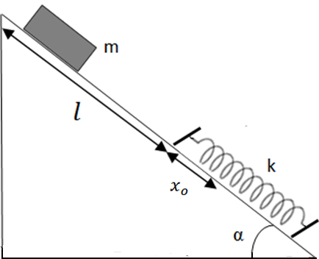
Đáp án câu 4:
a. Goi là độ biến dạng của lò xo khi vật dừng lại, ta có:
( mốc thế năng ở vị trí vật dừng lại)
Vậy:
b. Khi vật chạm vào lò xo, theo phương chuyển động, vật chịu tác dụng của hai lực: và . không đổi, còn tăng dần, ngược lại chiều chuyển động của vật. Vật đạt vận tốc cực đại khi .
Vậy khoảng cách cần tìm là:

Câu 5: Một xi lanh nằm ngang dài 2l hai đầu kín, không khí trong xi lanh được chia làm hai phần bằng nhau bởi một pit tông mỏng có khối lượng m. Mỗi phần có thể tích V₀, áp suất p₀. Cho xi lanh quay xung quanh trục thẳng đứng ở giữa xi lanh với vận tốc góc . Tìm nếu pit tông cách trục quay đoạn r khi có cân bằng tương đối. Xem nhiệt độ của khối khí trong xi lanh không đổi.
Đáp án câu 5:
A B

Khi xi lanh đứng yên, khí trong mỗi phần có áp suất và thể tích ( : là tiết diện).
Quay xi lanh với vận tốc :
Bình A
Bình B
Theo định luật Bôilơ- Mariốt:
Lực tác dụng lên pittông theo phương ngang:
Khi xi lanh quay đều: :
.
Câu 6: Một bình cách nhiệt được ngăn làm 2 phần bởi một Pittông nhẹ, mỏng không dẫn nhiệt. pittong có thể chuyển động không ma sát. Phần trái của bình chứa 1 mol khí lí tưởng đơn nguyên tử, phần bên phải là chân không. Pittông nối với thành sau bởi lò xo nhẹ có chiều dài tự nhiên bằng AB( hình vẽ). tính nhiệt dung của khí trong bình. Bỏ qua nhiệt dung của vỏ bình.

A B
Đáp án câu 6:
Giả sử ban đầu :
- khí trong phần bên trái ở nhiệt độ $T_{1}$.
- Pittong cân bằng ở vị trí cách A đoạn ( gốc là A).
Truyền cho khí nhiệt lượng $ΔQ$thì nhiệt độ khí là $T_{2}$ và Pittông có cân bằng ở vị trí $x_{2\text{.}}$.
Nội năng của khí biến đổi một lượng :$ΔU=\frac{3}{2}R\left(T_{2}−T_{1}\right)$
Công do khí thực hiện lên Pittông :
Với k là độ cứng của lò xo.
Gọi P là áp suất khi tác dụng lên Pittông, S là diện tích Pittông, mỗi khi Pittông cân bằng ta có:
Theo phương trình Mendeleep-Clapayron:
Do đó công của khí là: $A=\frac{1}{2}R\left(T_{2}−T_{1}\right)$
Theo nguyên lí I của nhiệt động lực học:
$$ΔQ=ΔU+A=\frac{3}{2}R\left(T_{2}−T_{1}\right)+\frac{1}{2}R\left(T_{2}−T_{1}\right)=2RΔT$$
Nhiệt dung của khí: $C=\frac{ΔQ}{ΔT}=2R$.
------HẾT-------

